Proyecto:

Sistema de Gestión Operacional de Insumos para Laboratorios Clínicos (LABx)

Por Fabián A. Callejas, Julián Gómez, Julián A. Galeano y José L. Jiménez

Revisión: 1.0, basado en la plantilla 7.0 ES (basada en asciidoc), Enero 2017

# 

# Introducción y Metas

El laboratorio LABx, se encuentra administrando el inventario de una forma manual, en la cual se están dejando de lado la normatividad establecida por el INVIMA; de este modo a se está generando el problema de no contar con una trazabilidad completa entre el proveedor y el cliente.

Puesto que el proceso es manual, buscar la trazabilidad de cierto insumo es una tarea ardua debido a que todos los registros que tiene ese insumo pueden estar dispersos entre varios documentos físicos, haciendo que un operario de laboratorio se demore más realizando dicha búsqueda.

Al momento de ingresar los insumos que llegan al laboratorio se torna en una tarea larga y esclavizante por la cantidad de registros que se deben llevar en hojas, ocasionando errores y demoras en el proceso.

Puesto que el manejo es en hojas la actualización del inventario puede tener errores o puede no darse en tiempo real desconociendo la cantidad actual del insumo.

Se tienen problemas para identificar que productos están próximos a vencer debido a que la información está dispersa.

No se tiene información exacta para generar reportes y gráficas precisas acerca de los insumos.

No se está generando un reporte de reactivo de vigilancia debido a que el proceso es manual, incumpliendo la normatividad INVIMA.

Se está generando un alto costo operativo debido al tiempo que es necesario para la categorización manual al ingresar los insumos al inventario.

Objetivos:

* Disminuir los eventos adversos en laboratorio por el uso de reactivos en mal estado en un 20% antes del 31 de diciembre.
* Reducir el tiempo necesario para el ingreso de reactivos al Kardex en un 25% cada semestre.
* Reducir el tiempo de generación de informes al 40% en los primeros 6 meses.
* Tener un inventario sistematizado y en línea en los próximos 4 meses.
* Tener informes automáticos de regulación por ley (INVIMA y otros) en el primer año.

Metas:

* En 1 año se puede obtener la trazabilidad sobre el 40% de los insumos almacenados en el Laboratorio.
* Aumentar un 50% la productividad de los operarios en 10 meses.
* En 1 año reducir los costos operativos en un 30%.
* En 10 meses reducir los errores al registrar insumos en un 50%

Interesados:

* Directivas, esperan que el software mejore la eficiencia aumentando la productividad del Laboratorio, así como que evite las perdidas de reactivos por vencimiento y sanciones de los entes reguladores por el inadecuado uso del inventario.
* Personal de laboratorio, garantizaría una mayor eficiencia en el trabajo y una capa más de seguridad para los procedimientos y pacientes.
* Proveedores, el software garantizaría una mayor exactitud en los pedidos de productos, por lo que se evitaría tener o despachar reactivos que no necesitan rompiendo cadenas de frio y evitando logística.

## 1.1. Vista de Requerimientos

Se pretende desarrollar un software web de inventarios que permita llevar una trazabilidad completa entre el proveedor y el cliente, que al mismo tiempo permita al cliente final administrar su inventario de acuerdo a la normatividad establecida por el INVIMA.

Los despachos realizados por el proveedor a cada cliente llevaran un código el cual el cliente en el momento de recibir el pedido cargará automáticamente en su propio inventario. Además, el Sistema de Inventario debe contar con las siguientes características:

* Software amigable con búsquedas intuitivas y rápidas.
* Manejo inteligente de productos e inventario: búsqueda de inventario por familias, lotes, marcas y fechas de vencimiento.
* Alertas de stock (mínimos y máximos), posibilidad de configuración de alertas por e-mail.
* Generación de informe de productos próximos a vencer y posibilidad de exportar a Excel.
* Generación de informe de productos vencidos y posibilidad de exportar a Excel.
* Generación de gráficas y promedio de consumo de productos.
* Clasificación y seguimiento de productos por área o familia.
* Manejo de información detallada de cada producto: proveedor, código, cantidad de reactivos, presentación, clasificación de riesgo, certificado INVIMA y temperatura de almacenamiento.
* Manejo de cantidades de cada producto por fracción o por unidades.
* Manejo y seguimiento de lotes.
* Manejo y seguimiento de fechas de vencimiento.
* Manejo de código de colores para fecha de vencimiento (verde, amarillo y rojo).
* Reactivo vigilancia, con todos los parámetros exigidos por ley.
* Informe de reactivo vigilancia generado automáticamente y con la posibilidad de exportarlo fácilmente a Excel.
* Exportación de inventario e informes a Excel.
* Generación de seguimiento de entrega de productos y generación de comprobante de entrega automático.

El sistema de gestión del Sistema de Inventario debe contar con las siguientes características de administración:

* Seguridad de acceso al software y encriptación de la base de datos.
* Manejo de perfiles de usuarios (Control por roles).
* Auditoria completa y continua de acceso y cambios realizados por los usuarios.
* Número de usuarios ilimitado (restringido a la negociación).
* Cantidad de usuarios recurrentes y conexiones ilimitadas.
* Generación de reportes.
* Posibilidad de generar nuevos reportes de acuerdo a la necesidad.
* Tablero de control gerencial con control de gastos vs producción.

La motivación principal es la de eliminar el proceso de manejo de inventario manual que se lleva a cabo en el Laboratorio Clínico, contando con un control online del mismo que permita la reducción de costos por desperdicios, que también garantice la seguridad de los usuarios y la reducción del margen de error en los procedimientos del Laboratorio.

## 1.2. Metas de Calidad

|  |  |  |
| --- | --- | --- |
| **Prioridad** | **Objetivo de Calidad** | **Escenario** |
| 1 | Disponibilidad | El requerimiento del negocio, el cual demanda que los laboratorios trabajen 24x7x365 exige alta disponibilidad para el uso de todos los usuarios. |
| 2 | Eficiencia de desempeño | La respuesta del sistema debe ser en el menor tiempo posible para garantizar que inventario en tiempo real y se pueda consultar el estado de vencimiento de los reactivos. |
| 2 | Corrección funcional | El software debe estar en la capacidad de demostrar los resultados correctos con el nivel de precisión requerido principalmente en las fechas de vencimiento. |
| 3 | Confidencialidad | Se debe restringir el acceso a la aplicación. |
| 3 | Integridad | Manejar roles que tienen diferentes responsabilidades y capacidades dentro del mismo. |
| 4 | Capacidad para ser usado | El software debe ser intuitivo y fácil de manejar por los usuarios. |
| 5 | Tolerancia a fallos | El software debe estar en la capacidad de recuperarse ante cualquier falla. |
| 5 | Portabilidad | El software debe ejecutarse en distintos dispositivos. |

## 1.3. Partes interesadas (Stakeholders)

|  |  |  |
| --- | --- | --- |
| **Rol/Nombre** | **Contacto** | **Expectativas** |
| *Directivas* | *Iván Uribe* | *Mejora eficiencia*  *Evitar pérdidas de reactivos*  *Evitar sanciones del INVIMA* |
| *Coordinación de Laboratorio* | *Claudia Clavijo* | *Mejora eficiencia*  *Evitar pérdidas de reactivos*  *Evitar sanciones del INVIMA*  *Asegurar resultados confiables* |
| *Bacteriólogo(a)* | *Diana Sánchez* | *Tener control de los reactivos*  *Garantizar la seguridad del paciente*  *Garantizar la efectividad de las pruebas*  *Uso adecuado de reactivos* |
| *Auxiliar de Laboratorio* | *Katherine Herrera* | *Tener control de los reactivos*  *Uso adecuado de reactivos* |
| *Proveedor* | *Alexander Parra* | *Mejorar el proceso de pedidos*  *Mejorar el proceso de entregas* |

# Restricciones

# 2.1. Restricciones de la Arquitectura

LabX debe:

* Debe ser multiplataforma y trabajar con los sistemas operativos más comunes (Windows, Linux, macOS, Android y iOS).
* La aplicación debe ser web responsive.
* Debe ser realizando con una arquitectura de microservicios.
* Debe seguir los lineamientos de la norma de reactivo vigilancia vigente expedida por el INVIMA.
* Se debe utilizar una base de datos OpenSource preferiblemente MySQL ó MariaDB, debido principalmente a la reducción de costos.
* Se requiere una base de datos centralizada por que se requiere la entrega de la misma por parte de los clientes a las autoridades para ser auditada.
* Se deben enviar alertas de mensajes por SMS y por email para informar a los usuarios y proveedores cuando algún producto se está acabando y cuando ya se terminó.

# Alcance y Contexto del Sistema

**3.1. Contexto de Negocio**

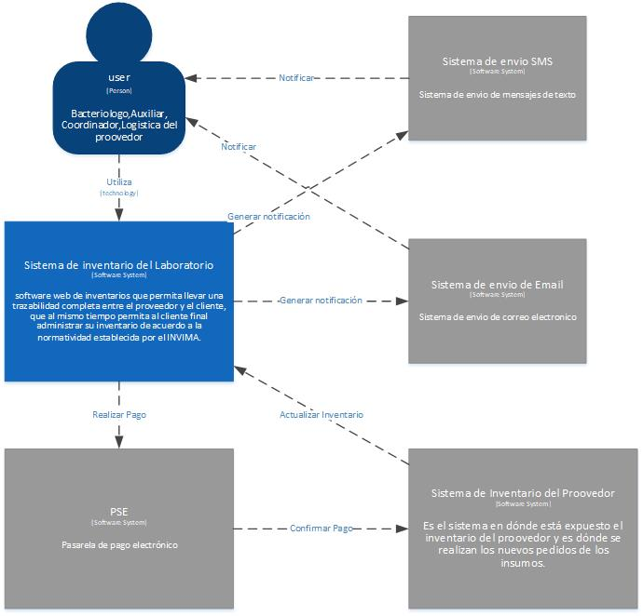

|  |  |
| --- | --- |
| **Sistemas Vecinos** | **Descripción** |
| Usuarios | Los usuarios interactúan con LabX a través de un usuario y contraseña el cual se valida mediante un token, cada usuario tiene un rol asignado que permite su interacción y acceso a las capacidades del sistema. |
| Sistema de envío de mensajes de texto SMS | LabX envía información de los productos próximos a terminarse y a vencerse al sistema de envío de mensajes de texto SMS para que este pueda enviar las notificaciones a los usuarios. |
| Sistema de envío de email | LabX envía información de los productos próximos a terminarse y a vencerse al sistema de envío de email para que este pueda enviar las notificaciones a los usuarios. |
| Sistema inventario del proveedor | LabX permite el acceso a los proveedores de manera que estos puedan actualizar el inventario en sus despachos, así mismo avisarles de la poca existencia de alguno de los productos del inventario. |
| Pasarela de pago PSE | LabX permite el acceso a la Pasarela de pago PSE a los usuarios con permisos de manera que puedan hacer el pago de los productos a los proveedores por este canal. |

**3.2. Contexto Técnico**



|  |  |
| --- | --- |
| **Nodo/Artefacto** | **Descripción** |
| Github | Plataforma de versionamiento de código basada en git |
| Aplicación Web | Servidor vps con ubuntu 18.04 alojado en la nube, que contiene el Docker de la aplicación web |
| Docker Ngx | Docker con un servidor de tipo Ngx |
| APIs | Servidor vps con ubuntu 18.04 alojado en la nube, que contiene multiples Dockers con los binarios de las API |
| Binarios (security, inventario, insumo) | Implementaciones realizadas en Java con Maven con Springboot, y JPA |

# Estrategia de Solución

* LabX tendrá un base de datos distribuida en MySQL, la cual estará alojada en un servidor Linux montado sobre una máquina virtual en la nube de Digital Ocean.
* Se realizarán distintos microservicios los cuales estarán programados en Java.
* Los microservicios escritos en Java usarán conexión a la base de datos por medio de JPA (Java Persistence API).
* La capa de presentación estará implementada en Angular con Bootstrap para que esta sea responsive.

# Vista de Bloques



Relación:

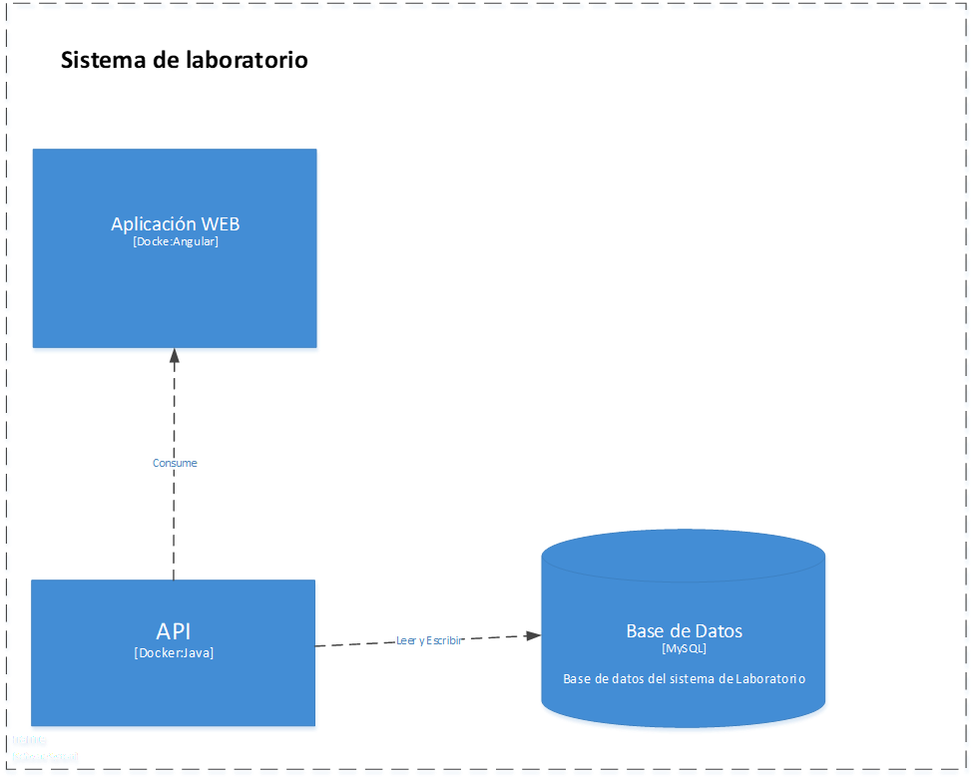



Inventario



Reporte  


Usuarios



Insumo  


# Vista de Ejecución

# Vista de Despliegue



# Conceptos Transversales (Cross-cutting)

